**EXECUTIVE SUMARY**

El objetivo de este informe es analizar el comportamiento de las ventas trimestrales de la empresa Apple a través de dos modelos, el modelo ETS y el modelo ARIMA. Dentro del modelo ETS realizaremos diferentes contrates como el de Holt-Winters para analizar la previsión, utilizando a su vez dos modelos, de los cuales nos quedaremos con el modelo 1 por ser el más preciso al arrojar un AIC más pequeño, de 355,37 en contraste con el modelo 2 de 364,69. Ambos modelos concluirán un aumento considerable en la previsión de las ventas. Seguidamente realizaremos un análisis de previsión utilizando el modelo ARIMA en donde analizaremos los patrones de tendencia y estacionalidad hasta quedarnos con nuestro modelo final con un ACF y PACF de ruido blanco para nuestros residuos, teniendo un modelo mucho más preciso con un AIC de -0,43. Realizaremos a continuación una prueba L-jung Box en donde veremos que las autocorrelaciones son significativamente diferentes a cero, lo cual indicará que os valores no son ni aleatorios ni independientes en el tiempo. La previsión de las ventas trimestrales de Apple según el modelo ARIMA indica una tendencia bajista, con un ligero descenso de las ventas, si la comparamos con nuestro modelo ETS.

**INTRODUCCIÓN**

Nos tendremos que cargar las librerías “forecast”, “xts”, “ggplot2”, “ggfortify”.

**DEPURACIÓN DE LOS DATOS**

Los datos recogidos en este fichero son las ventas por los productos de Apple en datos trimestrales, desde el último trimestre de 1998 hasta el primer trimestre del año 2016. De esta manera tenemos 70 observaciones recogidas en 6 variables.

En primer lugar lugar tendremos que eliminar los NA´s, los cuales son 98, y sustituirlos por 0 y nos crearemos una columna con la suma de las ventas totales.

En segundo lugar tendremos que modificar el formato de las fechas y pasamos la columna “time” a las filas. A través del formato “as.zoo” nos permite crear un dataframe óptimo para representar datos visual y gráficamente. Seguidamente el índice de las ventas totales de los productos de Apple la nombraré como “Ingresos totales”.

**MODELO ETS**

El modelo ETS descompone los datos en sus partes componentes y los extiende a futuro para pronosticar

Podemos representar gráficamente las ventas trimestrales de Apple, a través de un gráfico global o parcialmente por trimestres:

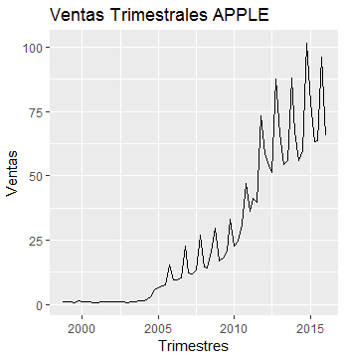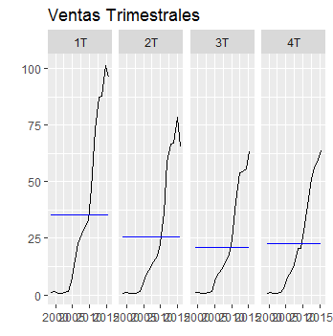

Podemos realizar una representación gráfica sobre los diferentes modelos aplicados para predecir con tendencia exponencial según el método de Holt[1] la predicción de las ventas para los próximos trimestres.

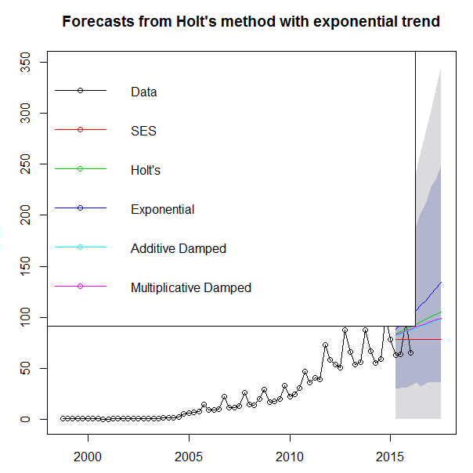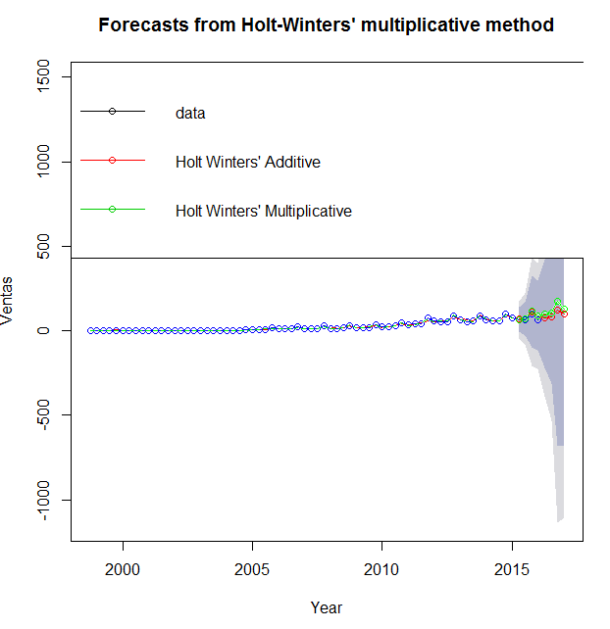

Los métodos de suavizamiento exponencial fueron sugeridos por C.C. Holt en 1957. A su vez, el método Winters se aplica en series temporales cuando presenta patrones de tendencia y estacionalidad.

El efecto multiplicativo se presenta cuando el patrón estacional en los datos depende de su tamaño, es decir, cuando la magnitud del patrón estacional se incrementa conforme los valores aumentan y decrece cuando los valores de los datos disminuyen.

Sin embargo, el efecto aditivo es mejor cuando el patrón estacional en los datos no depende del valor en los datos, es decir, que el patrón estacional no cambia conforme la serie se incrementa o disminuye de valor.

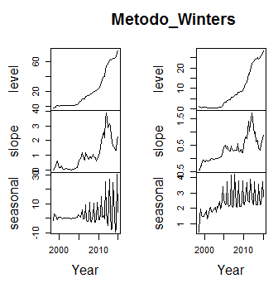

El método Winters calcula los estimadores de 3 componentes: nivel, tendencia y estacionalidad. Estas ecuaciones dan una mayor ponderación a observaciones recientes y menos peso a observaciones pasadas.

A través de nuestro modelo ETS obtenemos dos modelos (modelo 1 y modelo 2) que explican la predicción de las ventas totales para los siguientes trimestres.

El modelo 1 explicará la predicción de las ventas totales de Apple con un AIC de 355.3798 y un BIC de 375.0866:

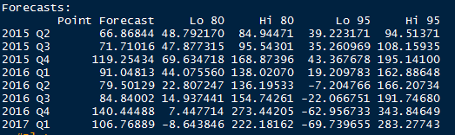

La representación gráfica de tal predicción vendría de la siguiente manera:

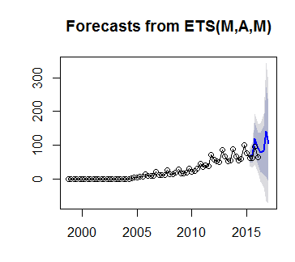  
El modelo 2 explicará la predicción con menos precisión que el primer modelo al tener un AIC y BIC más alto, los cuales son 364.6994 y un BIC de 386.5959:

Con el modelo ETS se predice un aumento en la previsión de las ventas de Apple. El principal aumento se registra en el último triemstre de 2016 con un total de 140,44 seguido de un descenso en el primer trimestre de 2017 de 106,76. Aumento considerable comparándolo con las ventas que teníamos en el primer trimestre de 2016

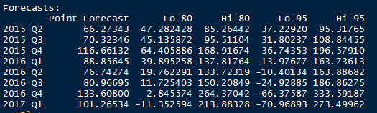

La representación gráfica de tal predicción vendría de la siguiente manera:

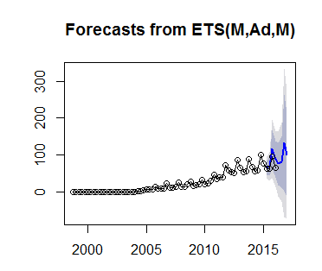

Al igual que en el modelo 1, la previsión de las ventas es alcista, registrándose su pico en el último trimestre de 2016 con un total de 133,60, seguidamente de un descenso a comienzos de 2017

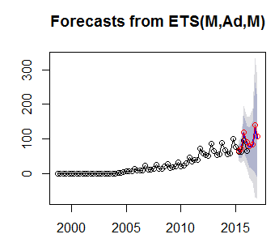

Esta es la representación gráfica, tanto del modelo 1 como del modelo 2. Ambos modelos predicen un crecimiento en la previsión de las ventas de Apple

**MODELO ARIMA**

Los métodos de pronóstico ARIMA (Autoregressive Integrated Moving Average) usa patrones de datos, sin embargo puede que no sean fácilmente visibles nuestro modelo de regresión de las ventas de Apple. El modelo usa funciones de diferencias, autocorrelación y autocorrelación parcial para ayudar a identificar a un modelo aceptable.

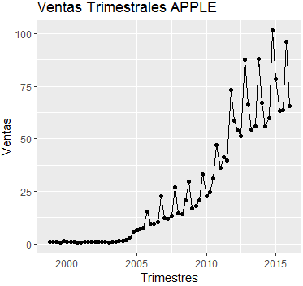 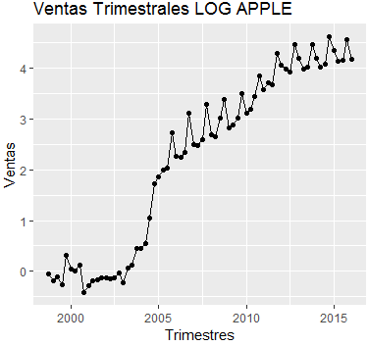

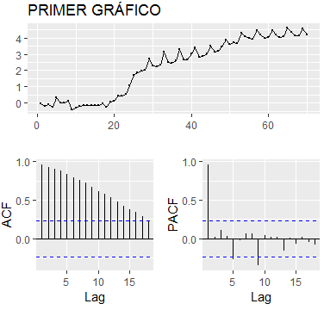 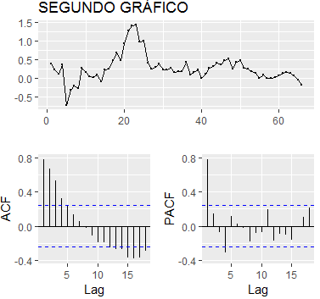Tanto en el gráfico “zlVentas” llamado “Primer Gráfico” como en el “diff(zlVentas, 4)” llamado “Segundo Gráfico” se demuestra que las gráficas no son estacionarias. Los gráficos de abajo, tanto el ACF coºel PACF se puede observar que las autocorrelaciones son significativas y por lo tanto no son ruido blanco.

Las diferencias se calculan entre los valores de los datos de la serie temporal para identificar patrones de tendencia y estacionalidad.

Podemos hacer el mismo análisis para los residuos:

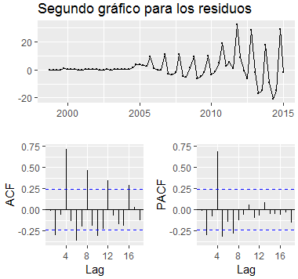 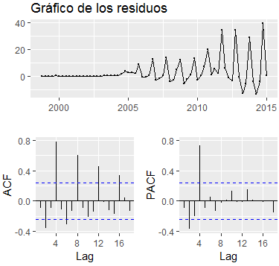  
A través de nuestro modelo ARIMA (1,0,0) (1,1,0), obtenemos lo siguiente:

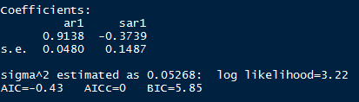

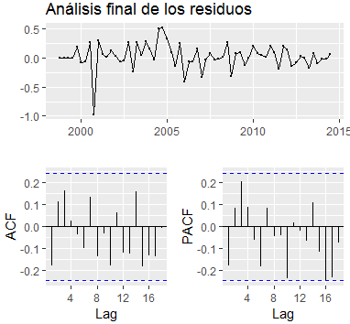

El modelo ARIMA representa una secuencia de datos hasta que solo queda ruido blanco

Finalmente haciendo varias pruebas en un box-L Jung[2], obtendremos los siguientes resultados:

Como podemos observar, los resultados arrojados en forma de p-valor, para un nivel de significación del 5%, muestran, a excepción del primer resultado, que las autocorrelaciones son significativamente diferentes a cero, lo cual indica que los valores no son aleatorios ni independientes en el tiempo.

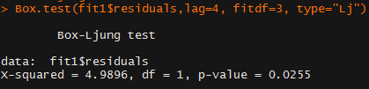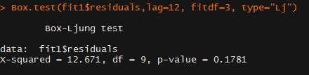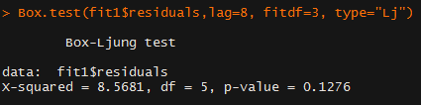

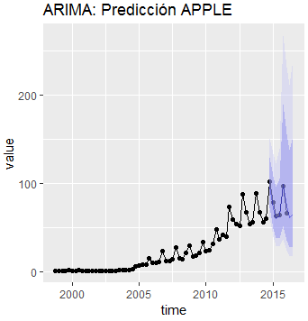

Según el modelo ARIMA se estima una caída en las ventas totales de Apple para los próximos trimestres

Esta es la previsión de las ventas de Apple, nos interesa los datos del segundo y tercer trimestre de 2016

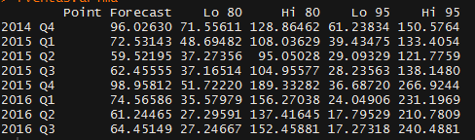

**CONCLUSIONES**

Tomado todo ello en su conjunto podemos sacar como conclusión que la previsión de las ventas de Apple según nuestro modelo 1 de ETS, el cual tomaremos en consideración por arrojar resultados más precisos (AIC y BIC de 355,37 y 375,08, respectivamente), comparándolos con el modelo 2 es de una previsión más optimista que el modelo ARIMA. Si bien este último modelo resulta más preciso que el modelo 1 de ETS al arrojar como resultado un AIC de -0,43 y un BIC de 5,85.

Según los resultados arrojados, lo podemos ver a través de una tabla

|  |  |  |
| --- | --- | --- |
| TRIMESTRES | MODELO 1 ETS | MODELO ARIMA |
| 2016 Q2 | 79,5 | 61,24 |
| 2016 Q3 | 84,4 | 64,45 |
| 2016 Q4 | 140,44 |  |
| 2017 Q1 | 106,76 |  |

En conclusión, la previsión de ventas para los próximos trimestres según el modelo ETS es mucho más optimista que la previsión de las ventas de Apple según el modelo ARIMA, la cual estima un ligero descenso en la previsión de las ventas.

1. Se pueden emplear otros métodos como el lineal (el cual puede sernos útil para representar el cambio promedio de un periodo a otro), el cuadrático (el cual toma en cuenta la curvatura simple de los datos) y la curva S de Pearl- Reed (el cual toma en cuenta las observaciones que se ajustan a una curva con forma de S).
2. La prueba de Ljung-Box es un tipo de prueba estadística de si un grupo cualquiera de autocorrelaciones de una serie temporal son diferentes a cero. Sirve para comprobar si una serie de observaciones en un período de tiempo son aleatorias e independientes. Prueba la hipótesis nula de que las autocorrelaciones sean iguales a cero